成都航空职业技术学院工会文件
校工发【2021】32号

关于举办成都航院第二届教职工“超星杯”
信息素养技能大赛的通知

各分工会：
为贯彻落实《高等学校数字校园建设规范（试行）》关于开展信息素养教育的总体要求，以及成都市教育局《2021年教育信息化和网络安全工作要点》中提升学生信息创新素养的工作要求，也为了更好地完成《普通高校图书馆规程》关于“图书馆应重视开展信息素养教育”的任务部署，充分发挥图书馆在信息素养教育领域的主力军作用，持续推动我校信息素养教育工作，助力打赢疫情防控阻击战，进一步提升我校师生的信息素养，同时为全国高职院校信息素养大赛选拔优秀参赛选手，特举办成都航空职业技术学院第二届“超星杯”职工组信息素养技能大赛，现将有关事项通知如下。
一、大赛主题
关注人类发展 合作信息抗疫
二、大赛宗旨
本次大赛旨在全面提升师生信息素养，并以此促进图书馆文献信息资源和服务的推广与利用，助力全民“信息抗疫”。
三、大赛组织机构
成都航空职业技术学院工会委员会 图书馆
四、参赛对象
成都航空职业技术学院全体会员职工
五、比赛形式
【比赛平台】：
1、手机APP：超星学习通
2、PC端：http://cdavtc.fanya.chaoxing.com/portal
【比赛形式】：在线答题
【比赛题型】：单选题、多选题、判断题
【比赛时间】：10月11日——10月30日
六、比赛指南
（一）PC端比赛方式
【网址】：http://cdavtc.fanya.chaoxing.com/portal
【账号】：工号
【密码】：初始密码为s654321s（字母为小写）；若已注册使用过学习通的用户，沿用您个人修改过的密码。
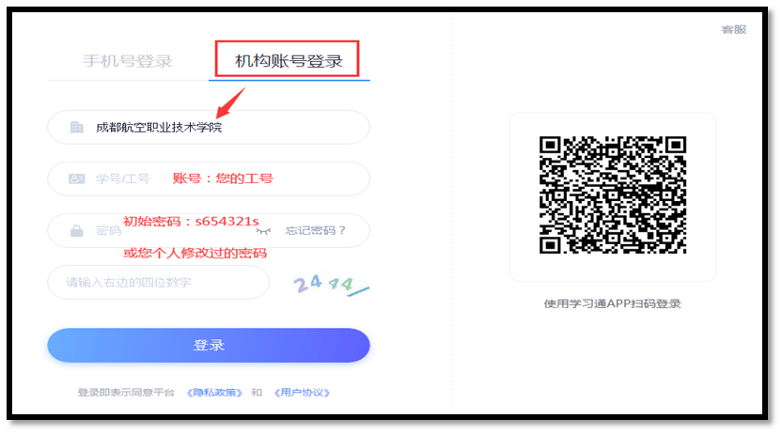
【登录】：点击页面右上角“登录”按钮，进入登录页面，选择“机构账号登录”，机构名称填写“成都航空职业技术学院”，如下图。

【参加比赛】：进入“信息素养技能大赛”课程，班级为“2021教师信息素养技能大赛”，参加【考试】，单选题（30道）、多选题（15道）、判断题（15道）；限时100分钟，过时系统将自动交卷。
（二）手机APP比赛方式
【APP下载】：手机应用市场搜索“学习通”，下载安装超星学习通APP。
【账号密码】：同PC端。登录账号为工号，初始密码为s654321s（字母为小写）；若已注册使用过学习通的用户，沿用您个人修改过的密码。
【登 录】：首次登陆请选择登录页面下方“其他登录方式”，进入“机构账号登录”页面，机构名称填写“成都航空职业技术学院”，注意勾选页面底端的隐私政策和用户协议，具体步骤如下图。
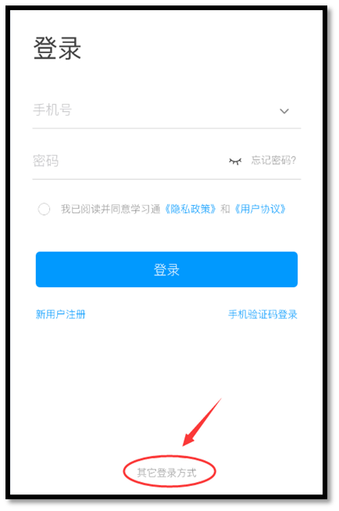
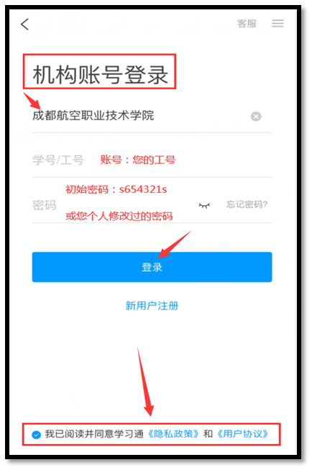
步骤1：选择页面底端“其他登录方式”
步骤2：选择“机构账号登录”
步骤3：选择“我”页面中“课程”
步骤4：进入“信息素养技能大赛”

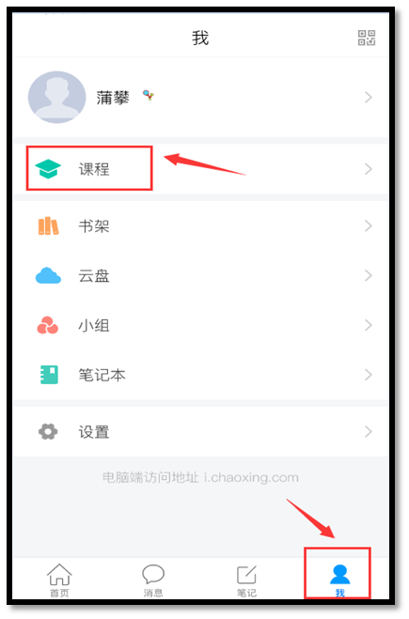
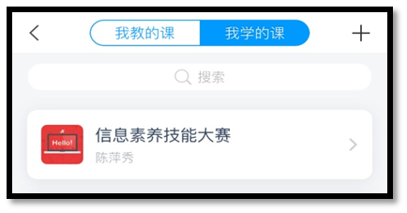
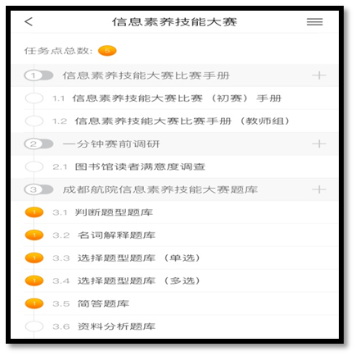
【参加比赛】：进入“信息素养技能大赛”课程，班级为“89976573”，参加【考试】，单选题（30道）、多选题（15道）、判断题（15道）；限时100分钟，过时系统将自动交卷。
（三）特别提醒
如果登录后没有发现“信息素养技能大赛”课程，可以通过学习通app扫描班级二维码，进入课程并参加比赛。
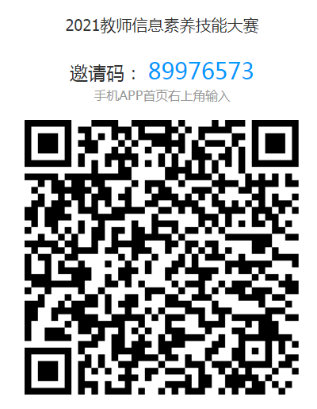

七、奖项设置
参与者均可获得校工会提供的精美奖品一份（价值50元左右），成绩特别优异者还将获得特等奖。
【温馨提示 】：在比赛过程中遇到任何问题请联系我们：
办公室电话：028-88459253
陈萍秀：15982833519
蒲 攀：13880433907
欢迎广大教职工踊跃参加比赛，预祝各位职工取得优异成绩！

成都航空职业技术学院工会委员会 图书馆
2021年10月11日

主题词：信息素养 技能比赛 通知
抄送：各党总支部
成都航院工会委员会办公室 2021年10月11日

